# Методы оценки качества

# для изображений и видео с частичной потерей данных оригинала

Виды методов:

1. Субъективное оценивание группой экспертов по определенным методикам
2. Объективные метрики (простые формулы метрик)
3. Объективные методы, основанные на модели человеческого зрения (HVS, human vision system)

Зачем нужен п.1 если есть п. 2? – объективные метрики не всегда отражают визуальную заметность потерь. Ниже примеры с одинаковым средним квадратом ошибки (MSE).

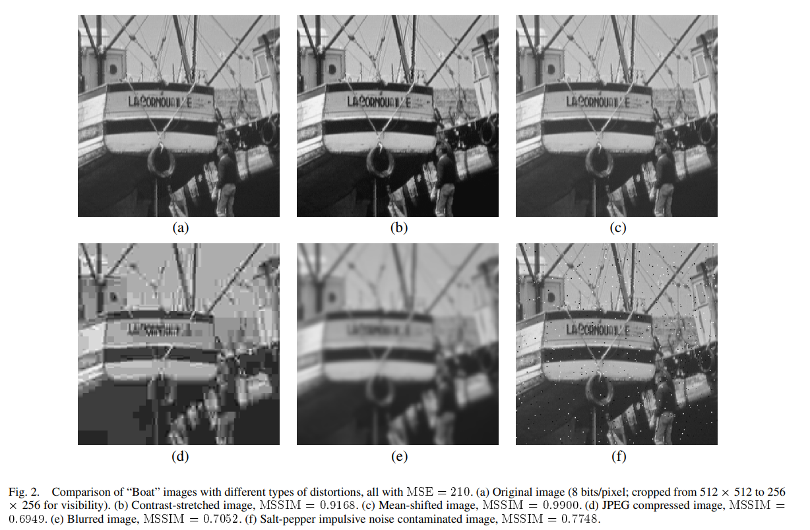

Также метрики делятся на: с предъявлением оригинала, и без.

Так, есть подгруппа объективных метрик, которые оценивают качество НЕ ИМЕЯ доступа к оригиналу, только на основе информации в сжатой видеопоследовательности.

Например, для JPEG\MPEG: **DCT-based Video Quality Evaluation**

## 1 ГРУППА

См. книгу Крапивенко А.В.:

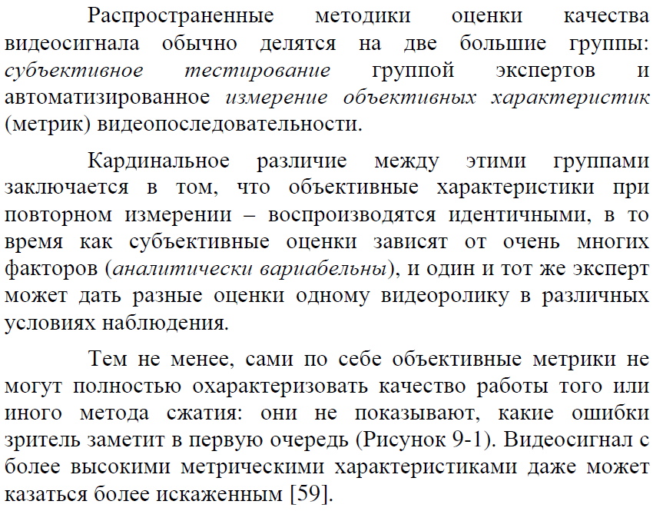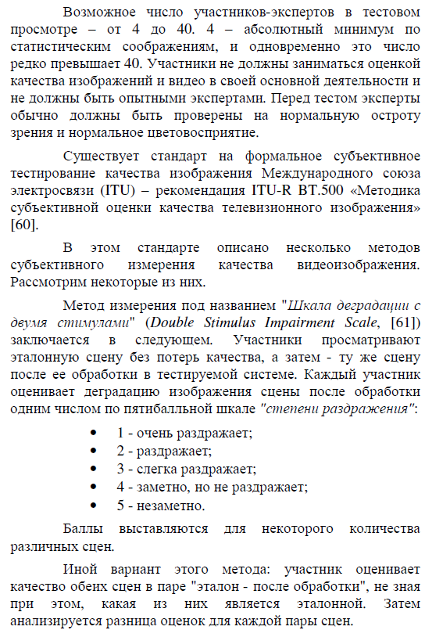

## 

## 

## 2 ГРУППА

**2.1 Метрика sup x-y**

Хороша на таких примерах:

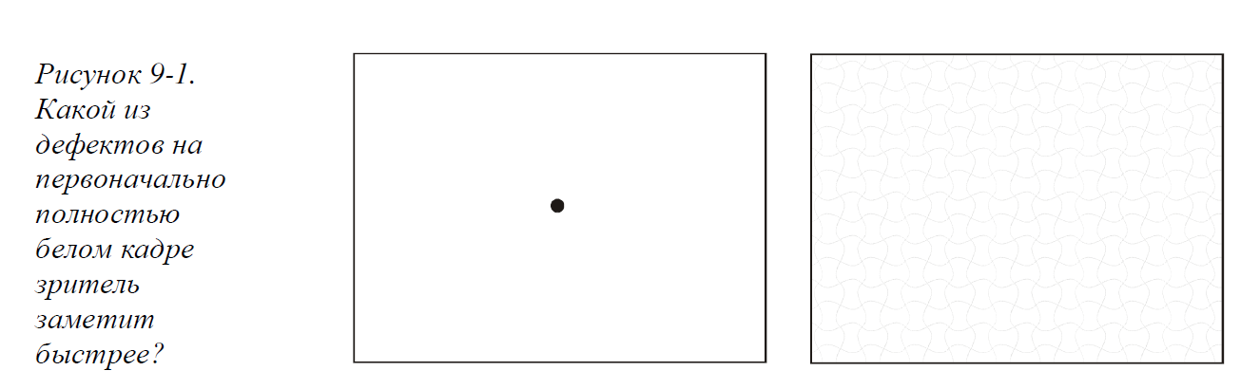

**2.2. Матожидание. (Точнее, среднее арифметическое, т.к. измеряется апостериори)**

Показывает разницу в средней яркости двух изображений.

Осторожно, есть два варианта. *Найдите 10 различий, и на что они влияют с т.зр. изменения средней яркости сжатого изображения*

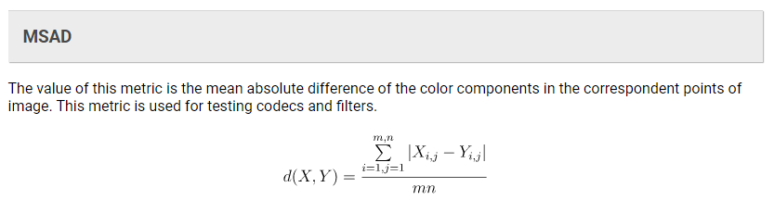

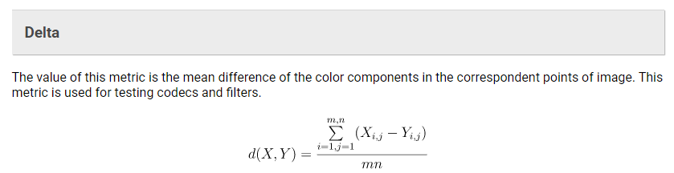

**2.3 Средне-квадратичное отклонение**

Не рассматриваем, т.к. на его базе есть специально разработанная следующая метрика

**2.4. PSNR**

Peak Signal to Noise Ratio. Основная, быстро считаемая и самая распространенная простая объективная метрика.

<https://ru.wikipedia.org/wiki/%D0%9F%D0%B8%D0%BA%D0%BE%D0%B2%D0%BE%D0%B5_%D0%BE%D1%82%D0%BD%D0%BE%D1%88%D0%B5%D0%BD%D0%B8%D0%B5_%D1%81%D0%B8%D0%B3%D0%BD%D0%B0%D0%BB%D0%B0_%D0%BA_%D1%88%D1%83%D0%BC%D1%83>

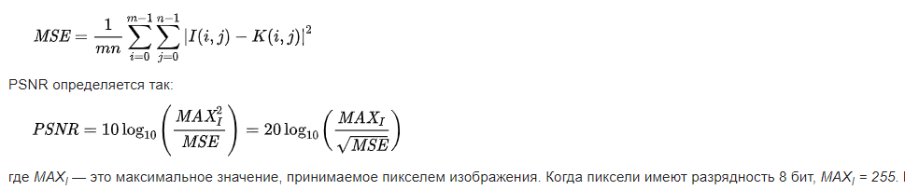

Итого:

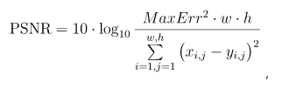

*Что даёт такое представление сигнала относительно MSE?* Есть 2 основных плюса, слушайте внимательно.

Экспериментально подтвержденная зависимость субъективных оценок (QoE) и значений PSNR в децибелах (т.к. шкала – логарифмическая).  
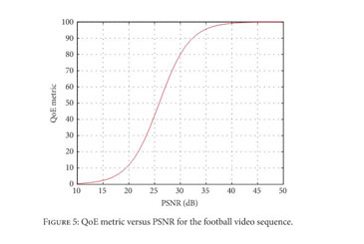

*Укажите в каком диапазоне PSNR происходит скачок качества*

## 3 ГРУППА

По изображению строится карта заметности (важности) (влияния), и все дефекты корректируются с поправкой на карту заметности человеческим глазом.

* 1. **Метрика JND, Just Noticeable Difference**

Самая первая метрика, корпорации Sarnoff

1. Luminance adaptation (LA)
2. Contrast masking (CM)
3. The overall JND model

Измеряется от 0 до 1, 0 – самое худшее, 1 – различий нет

* 1. **VQM**

Video Quality Metric, см. материалы группы Video Quality Expert Group (VQEG)

* 1. **SSIM**

Structure Similarity Image Metric

Исходник: Image Quality Assessment: From Error Visibility to Structural Similarity

Первое. Карта светимости 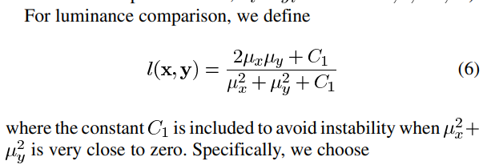

Второе. Карта контрастности 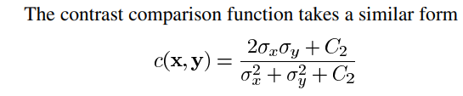

Третье . Карта структурного сходства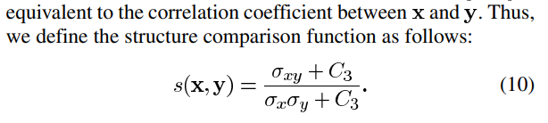

**Итого:** 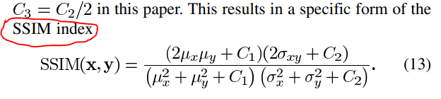

Измеряется от 0 до 1, 0 – самое худшее, 1 – различий нет

Самая популярная метрика в 3й группе. *Входит в ЛР.*

Далее материалы и метод.указания для ЛР

**Лабораторная работа №4. Тема:** Методики объективной оценки потерь качества.

**Лабораторная работа №5. Тема:** Методики субъективной оценки потерь качества.

<http://compression.ru/video/quality_measure/video_measurement_tool.html>